

**Atelier Communications Numériques**

TP3 (12/03/2018)

Année universitaire 2017-2018

Oueslati Mohamed melek

Master SmartCom

**Détails du TP**

**TP :**

TP numéro 3 de la date : 12-03-2018

**Objectifs du TP :**

On va générer un signal Y = X (signal aléatoire à éléments appartenant à un dictionnaire anti-polaire à M éléments constitué de n symboles) + N (signal aléatoire gaussien de moyenne nulle et d’écart-type σ constitué de n éléments.)

Afin de générer se signale on va implémenter des fonctions on Matlab qui permettre de calculer nombre d’erreurs SER en fonction du rapport signal à bruit SNR et de les présenter graphiquement. Ensuite on va comparer les résultats de la simulation avec les résultats théoriques.

**Logiciel utilisé :**

Matlab version 2014

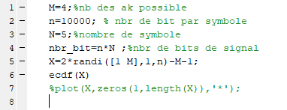

**Questions 1 et 2**

Code qui permet des générer X un signal aléatoire à éléments appartenant à un dictionnaire anti-polaire à M éléments constitué de n (n=5) symboles.

**Interprétation :**On choisit d’abord la valeur de M=4 (les valeurs des ak possible) La commande ‘’randi’’ va ensuite générer des valeurs aléatoires entre [-(M-1),(M-1)] ses valeurs doivent être non paire. Se singal est composer à la base de log2(M)*nb_de_symbole bit. Selon les études théoriques on a l’exemple ci-dessous (cas unipolaire et antisolaire) :

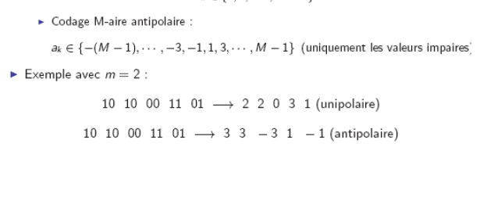

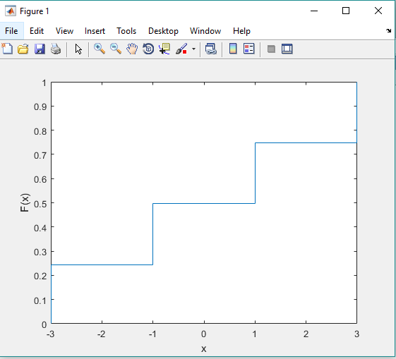

Représentation graphique du signal X f(x)

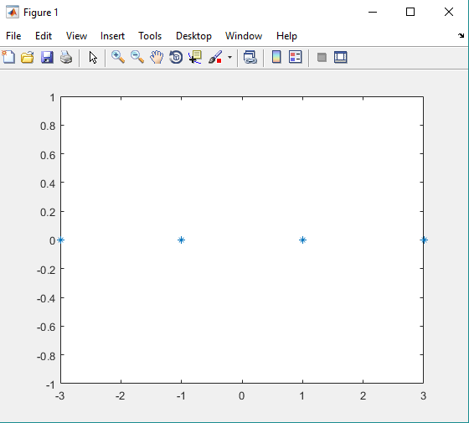

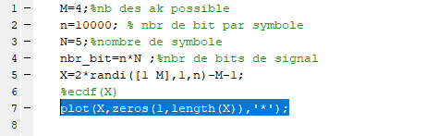

La Constellation du signal X, avec la commande plot



**Question 3**



Génération d’un signal aléatoire N gaussien de moyenne nulle et d’écart-type = 4 σ (sigma) constitué de n éléments

**Interprétation :**On choisit d’abord la valeur de sigma ou l’ecar_type=4. On suite on va déclarer une variable vecteur N de taille n (n=1000) qui présente notre signal aléatoire on l’affecte dans chaque case (1*i) le sigma multiplier par une variable aléatoire entre 0 et 1 a l’aide de la commande randn. Soit notre signal N :

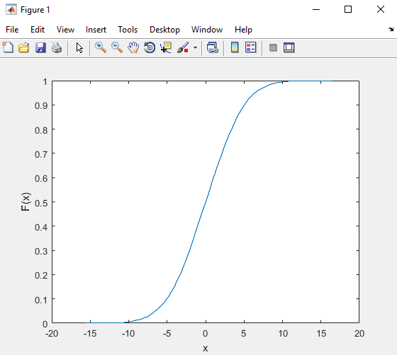

Représentation graphique du signal N



**Question 4**

Y(t)

ak

+

Signal aléatoire

X(t)

Signal aléatoire gaussien N(t)

**Règle de décision**

Puisque le signal émis X et le signal reçu bruité Y sont complexes donc chacun a une partie imaginaire et une partie réelle. Afin de décider si le signal reçu est correcte ou bien il présente une erreur il suffit de savoir le signe de la partie réelle (éventuellement la partie imaginaire) du signal émis et du signal reçu, s’ils sont de même signe alors il n’y a pas d’erreurs.

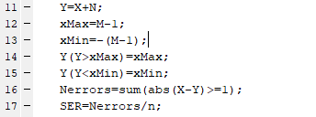



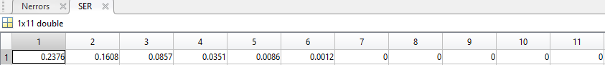

Code permettant de calculer le nombre d’erreurs SER en

Fonction du rapport signal à bruit SNR.

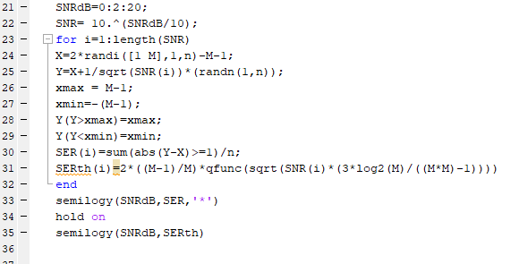

Code permettant de la représentation du SER en fonction du SNR variant de 0dB à 20dB avec un pas de 2 dB

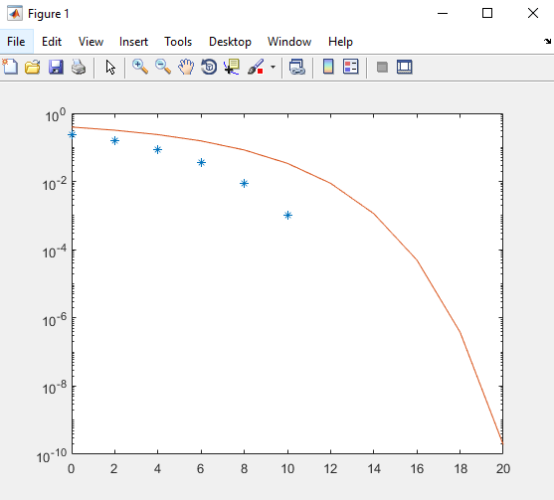

Représentation graphique

|  |  |  |
| --- | --- | --- |
|  | M’aire (anti-polaire) | nombre d’erreurs |
| Résultats expérimentaux | 4 | ≈20 |
| Résultats  théoriques | 4 | ≈27 |

Comparaison des résultats de la simulation avec les résultats théoriques

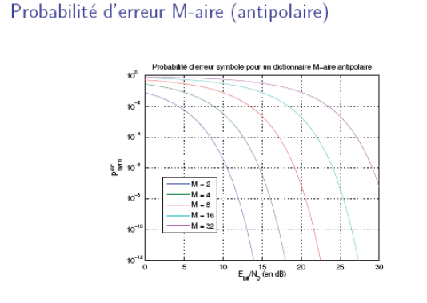**Selon le support de cours**

Probabilité d’erreur M’aire (anti-polaire)

Diapo98